盗墓笔记：千古奇书

游戏介绍：

我叫小六，是一个很普通的上班族。每天忙忙碌碌，生活平淡无奇。有一天早上醒来，看到久未联系的同窗好友无邪昨夜发来的一条短信，这之后我竟然经历了一段不可思议的冒险之旅。故事要从那条短信说起。无邪发短信告诉我浙大西溪校区门口有<一摞书>，要我找其中一本笔记本。之后便联系不到他。莫非是他遇到了什么危险。

第一章



我发现旁边那本展开的书很奇怪，应该就是他说的那本笔记。我拿起书来仔细端详，摊开的那页写了四个字 <浩气长存>，空白的地方盖了一些印章。这四个字我仿佛在这附近哪里见过，于是我向南走去。

第二章

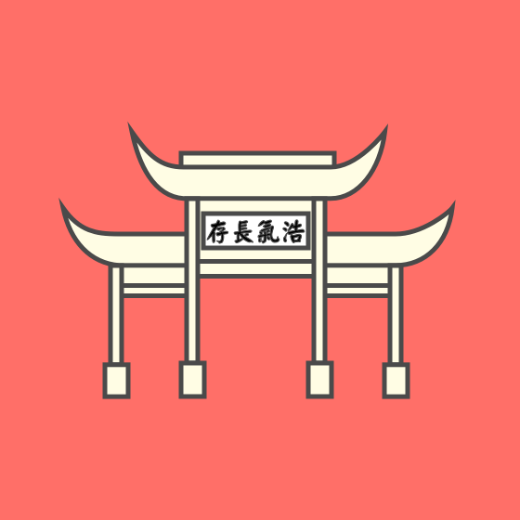

这是国民革命军陆军第八十八师淞沪抗日阵亡将士纪念牌坊。我仔细观察了这个牌坊，没有发现什么异常。牌坊后面的名单会不会有什么蹊跷？我仔细检查了一遍，发现有9名烈士的名相同，而其中有两人姓和名都相同。

解密：ZDS（张得胜）

线索到这里就断了。这时候我注意到了旁边斑驳的石头，上面介绍了这个牌坊的来历。我<把上面的数字一一记下来>，说不定后面会用到。就在这时，有人<骑马>从我身边飞快奔过。就在我惊魂未定的时候，我发现手中的笔记本没了。追！

第三章

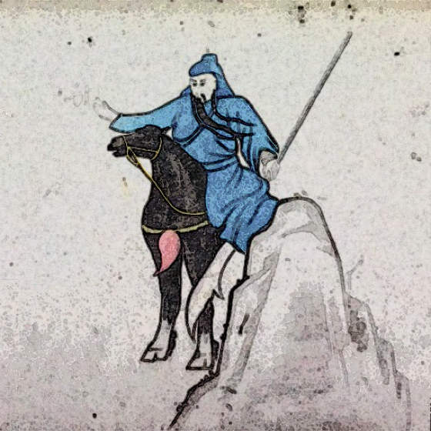

我追到路口，骑马的人向南走去。我想起那本书当时的页码是202，这会不会是什么线索呢？反正我累死也没马跑得快，干脆先调查一下再去追吧。



第四章

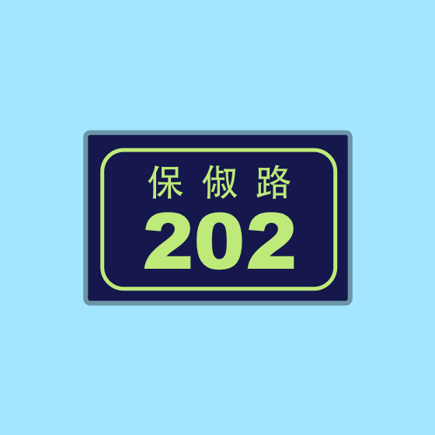

我在这附近搜寻了一下，并没有什么异常。可能是无邪遇到了危险，于是我明白了202是什么含义。

密码：SOS。

我来不及多想，向南追那个骑马的人。路上我看到一道减法题<55-137-223>。我走到那里仔细查看。

第五章



我继续向前追，一直走到了北山路。看不到骑马那人，我决定上<楼>瞭<望>，这时我看到了这样的标记。



第六章

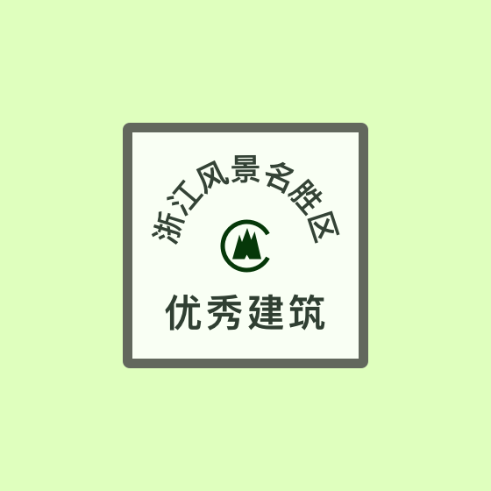

这个标记来自什么奇怪的组织不得而知。我继续走，来到了望湖楼北边的小路上。这时我想起了一句诗：<只留清气满乾坤>，跟浩气长存含义相近。

第七章

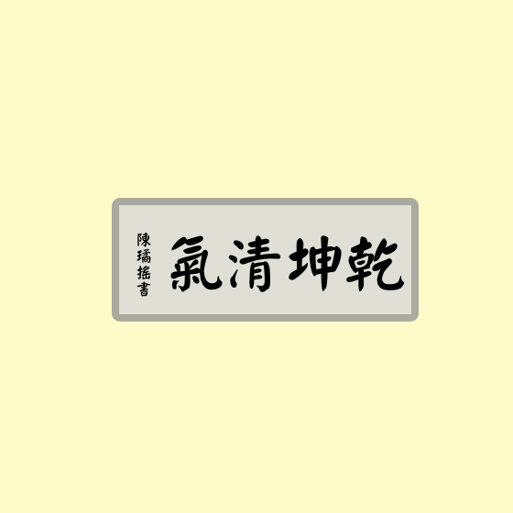

我看到了一些奇怪的信息<SISAACS>，不过这难不倒我。

密码：31723

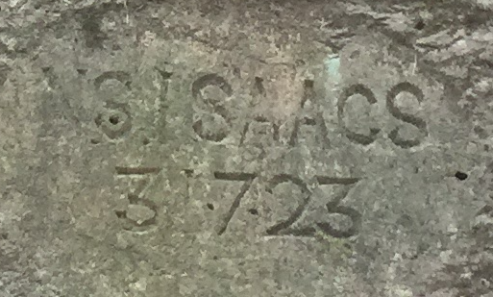

还有一条奇怪的信息<12/12.1919-1/9.1928>，我试图解开它。

密码：JSJ

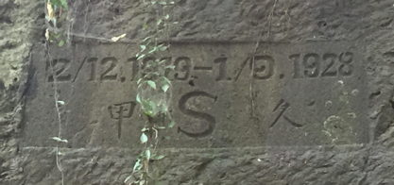

我继续寻觅，看到了一个金色标记，会不会是无邪故意留下的？



第八章



沿着北山路向东走，路上又发现了一个金色的标记。



第九章



我似乎看到了那匹马就在不远处。来不及多想，我追到了西湖边。

第十章



抢走的笔记的人已经不见了，不过这匹马似乎有些灵性，努了努嘴巴。我顺着看过去，一个胖乎乎的小孩，腰间似乎藏着什么东西。还没等我开口，这个小孩也不见了。看来我要找找其他线索了。这里的情景是送别白居易，我想起了白居易的诗<银瓶>乍破水浆迸，铁骑突出刀枪鸣。

第十一章



原来这井是纪念岳银瓶的“孝女井”。相传岳飞次女闻父兄冤死，鸣冤不果，抱银瓶投井而死。联想起我在牌坊那里记下来的阵亡人数<1241>，我找到了一串数字。

解密：1142

我继续寻找那个小孩。我前面有人站着，<手里拿着书>。莫非这就是我被抢走的那本。

第十二章

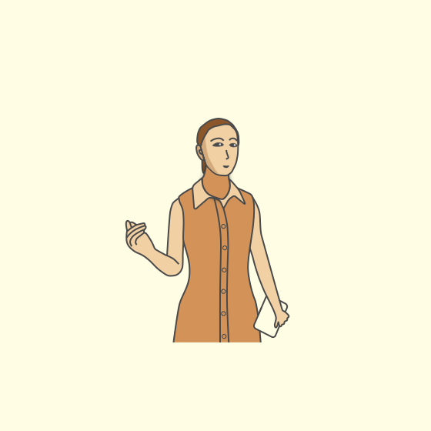

我走过去仔细看了看那本书，并不是我被抢走的。我问她有没有见过一个小孩，她摊了摊手。线索又中断了。不过我想起这里有个塑像，跟那个牌坊很有渊源，我决定过去看看，说不定会有别的发现。

第十三章

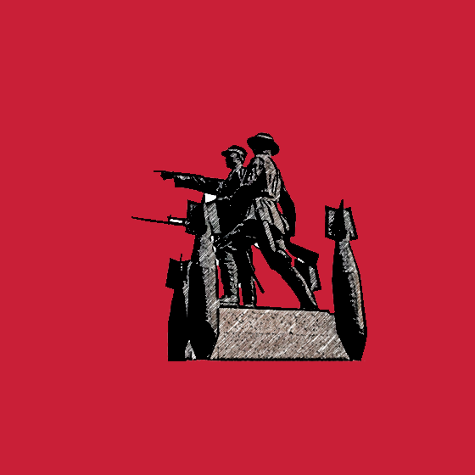

这个塑像手指向东方，难道是让我去东边找？对了，来的路上看到了一些标记，不知道有没有用。



密码：150180

东边有什么呢？我看到了一家<饭店>，金色大字格外引人注目。

第十三章

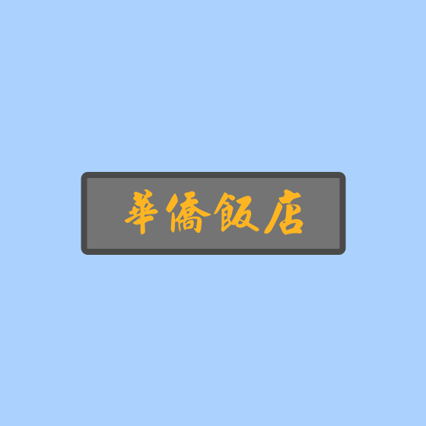

进入饭店需暗号，暗号是什么呢？我发现暗号就刻在这个标记旁边。

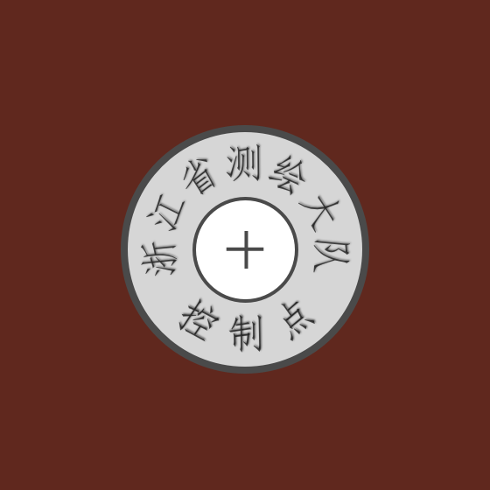

密码：I10039

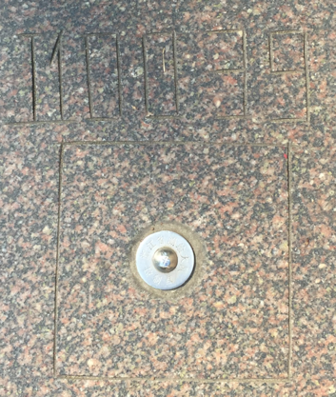

进入酒店，无邪并不在。我继续向东走，来到了<湖边邨> 。

第十三章

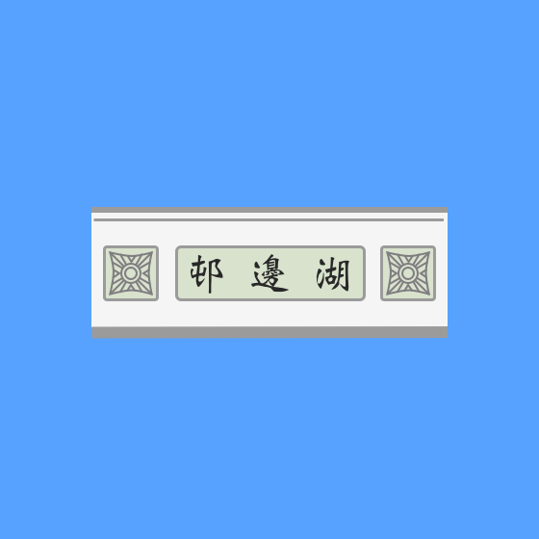

我进入纪念馆，发现了<无邪>。

第十四章

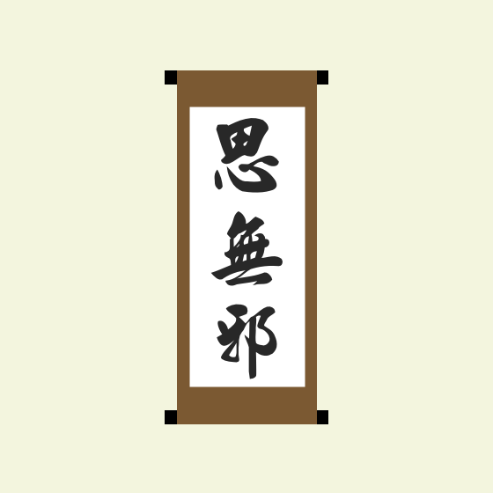

我悄悄潜入楼内，发现无邪被绑起来，关在一间屋子里。门口有个守卫，我抄起<煤油灯>把看守打晕，解开了无邪身上的绳索。

第十五章

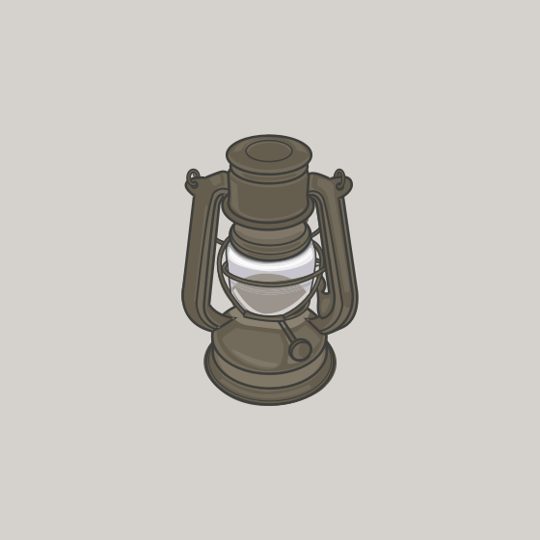

我把书被抢走的事情告诉了无邪。无邪他告诉我说，这几天他在调查的是一本宋代消失的千古奇书。被抢走的那本是偶然得到的前人留下的笔记，里面记录了一些寻找千古奇书的线索。他被一个神秘的组织绑架到这里。被绑走之前感觉被人跟踪，于是把那本书藏在了天目山路上，并发消息给我。相信抢走书的也是同一帮人。

不过书中的内容无邪还有印象，我们决定直接去寻找传说中千古奇书而不去找那本笔记。就在这时房间的门忽然锁上了，开门需要密码。我根据煤油灯上的线索找到了密码。

密码：swallow。煤油灯上的字母。

无邪说他记得书上盖了一些印章。这个神秘团伙也在找千古奇书，说不定这里存放了一些它们找到的线索。我们找到了一个红色的<方形印>。

第十六章

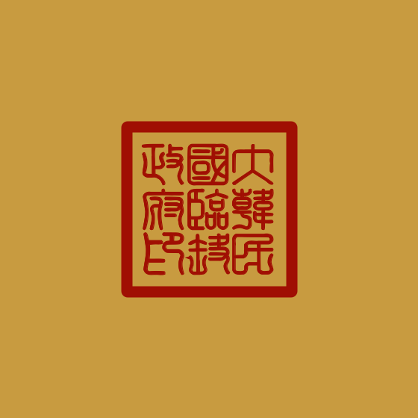

找到这枚印章的时候，无邪悄悄告诉我，有没有看到有人在监视我们。不信的话你站在房间的门口，朝印章的方向看去，是不是隐隐约约看到<有个人>。

第十七章

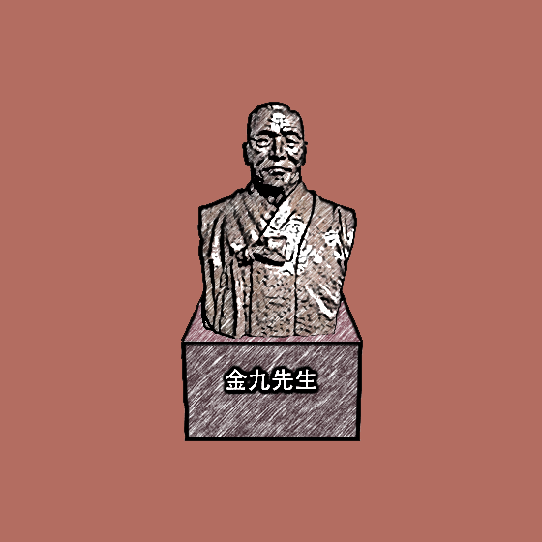

无邪说：这里能找到的东西就这些了。出了纪念馆找一张<面具>，很大的。这样我们就能把自己隐藏起来。

第十八章



无邪说，你注意到附近的一个标志吗？那个<标志>，像是<蝴蝶>，中间又像是<一把剑立着>。

第十九章



我问无邪这是什么标记。他说这可能就是是抢走书的那帮人的标识。无邪说，我们分头走，靠手机联络，看看能不能甩开跟踪我们的人。他让我去九星里。

第二十章

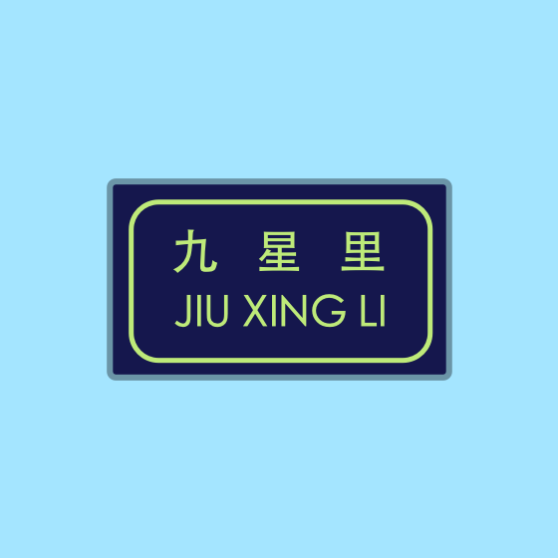

我注意到巷子里有一些很整齐的窗户，但是窗户的玻璃有的是一列，有的是两列。我把两列的记作“-”，一列的记作“.”，两个一组，解出了密码。

密码：NAM，摩尔斯码

这时我收到无邪的消息，只有四个字，<长生不老>。这又是什么鬼地方？

第二十一章

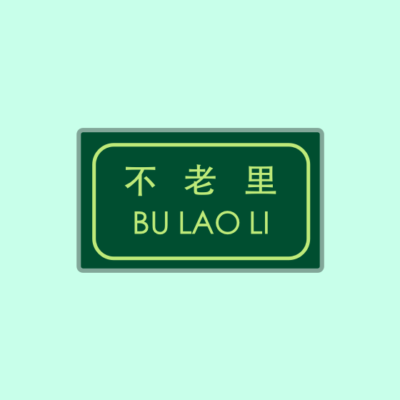

原来是长生路不老里，说清楚一点省得我到处找啊。我注意到这块牌子旁边曾经有一块金色的牌子，已经不见了，说不定是被那伙人偷走的。那块牌子上究竟写的是什么？我了解了这个院子的历史，甚至搜索到之前这里的照片，知道了答案。

密码：XQFGJ（徐青甫故居）

这时候无邪发给我两张图片，意思是让我到第一张图那里，找那枚印章。

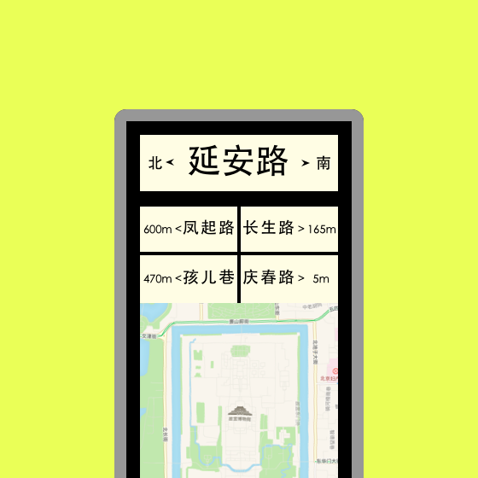



第二十二章



我注意到旁边的红楼好像有些年代。我找到了5个几乎一摸一样的并排的碑，上面记载了这座楼的历史。原来这里以前曾是岳飞府第。这时候地面忽然出现了一些机关，我来不及反应，双脚已经被牢牢锁在地面，面前出现了输入密码的地方和一张图，我仔细观察红楼，解出了密码。

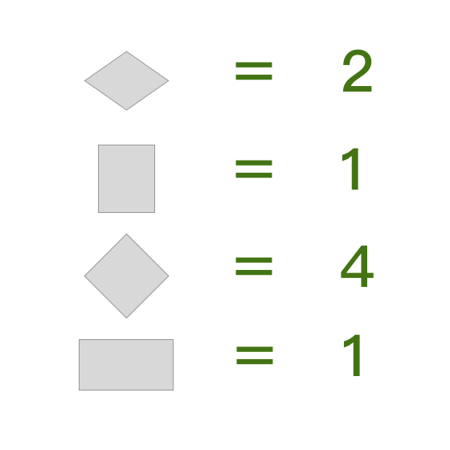

密码：1142

密码正确，我安全了。既然被机关保护着，那么这座房子一定很重要，我决定进去看看。走到门口，大门紧锁，需要输入密码才能进入。环顾四周，我在红色的装置上找到了密码。

密码：FIRE

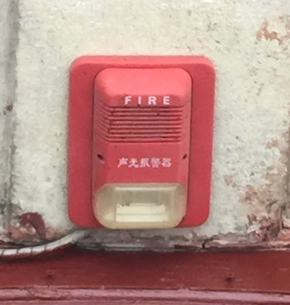

进入楼内，我上楼躲在暗处环顾四周，确认没有人跟踪我了。无邪发给我一张图片，根据图的提示，我找到了一个人，他手里拿着书卷，站在那里。

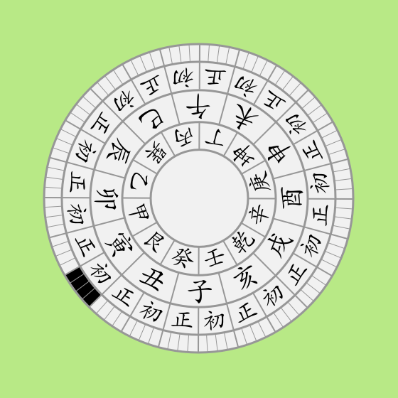

第二十三章

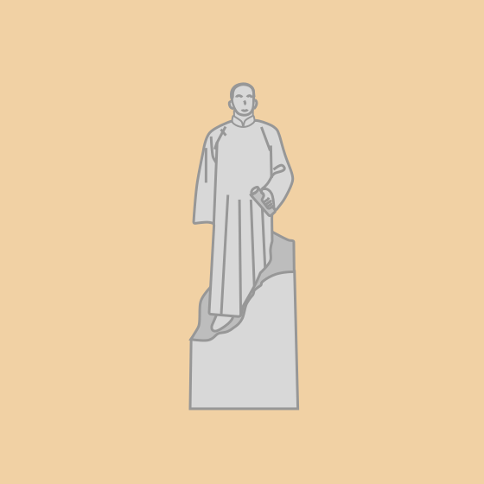

刚刚看到这个人的时候，无邪出现了，叫住了我。他说那本书就是被他抢去的。不过这帮人恐怕来着不善，我们最好躲在暗处。他应该是进入竹屋了，我们悄悄跟过去。

进入屋内，我看到那个人坐在那里。

第二十四章

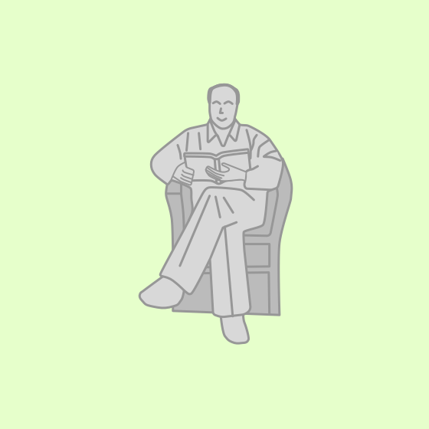

一转眼人又不见了。我和无邪在屋里搜寻线索。我看到一张纸上盖有三角形的印鉴，那么这枚印应该就在屋里。

第二十四章



找到了这枚印，想要拿到却非易事，有三道密码。第一道密码是xxxxxx养成所

答案：ZJCWRY

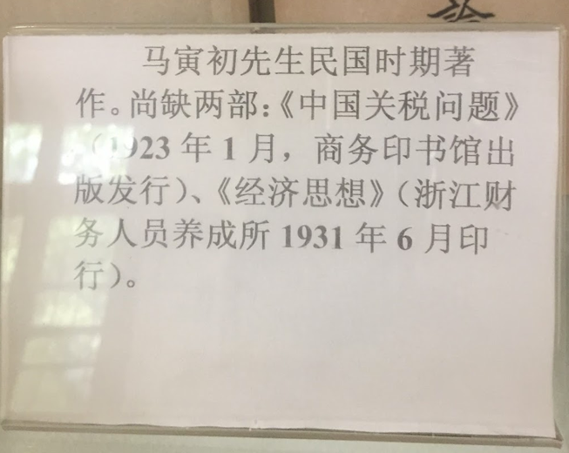

第二道密码是：中房空调，前房空调，前右房插座，后房空调，中房空调

密码：31723

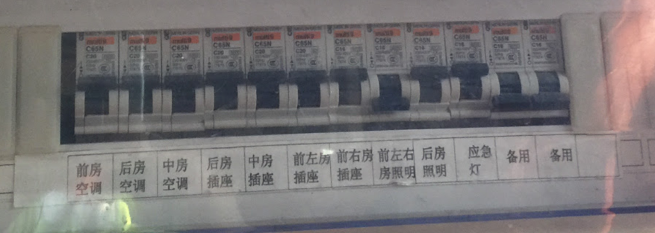

第三道密码锁上画了一张图：

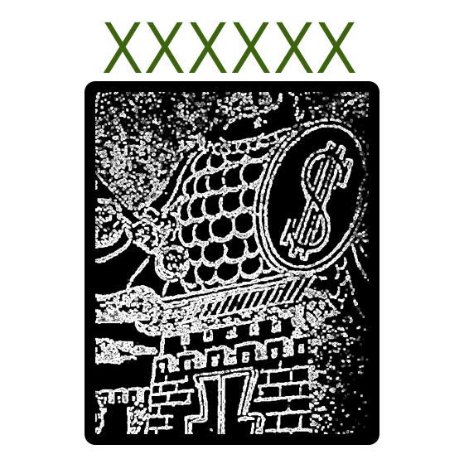

密码：XDJJWZ

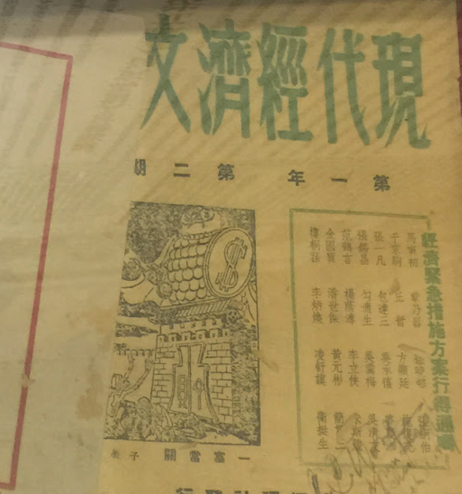

无邪说，这些天来他一直在调查一座宋朝古墓。书中记录的信息便与此有关。书虽然被夺走了，但是在屋外找到一个机关，旋转之后就能打开墓道。这个机关是一块<大石头>，形似<八卦>。

第二十五章

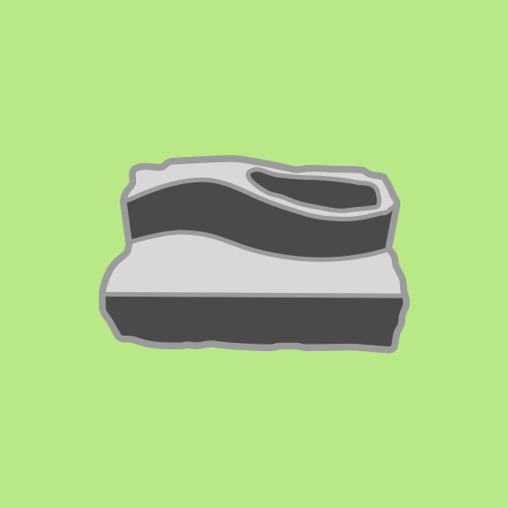

找到了八卦石，但是墓道入口并不在这里。无邪说陈皮得到了这本书，可能已经先行一步进入了。我们要保护文物，一定要比陈皮更快找到。你赶快去把胖子找来。他总<想着金子金子金子>，在那里能找到他。

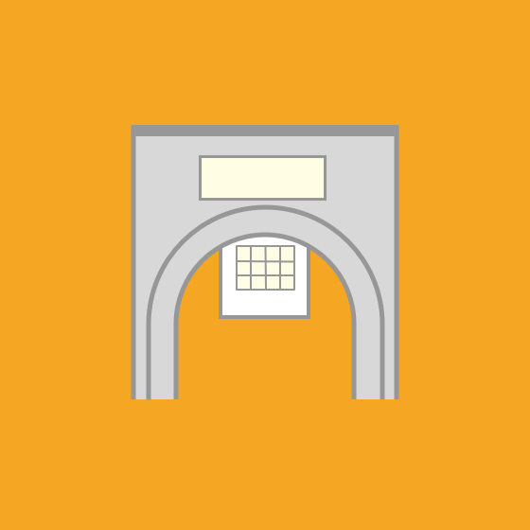

第二十五章

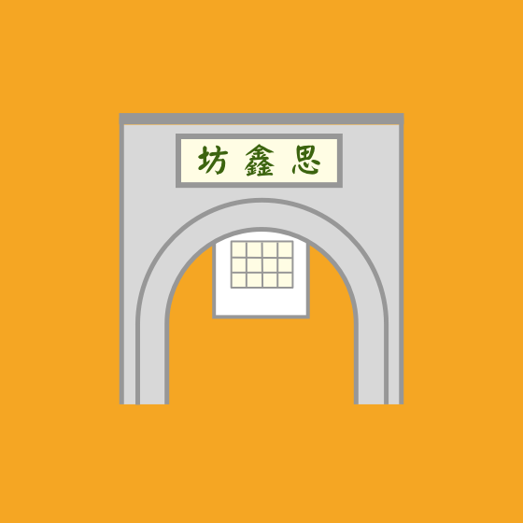

到了思鑫坊没有见到胖子。而是看到了一个精致而与众不同的信箱，仿佛在上海见到过。

第二十六章

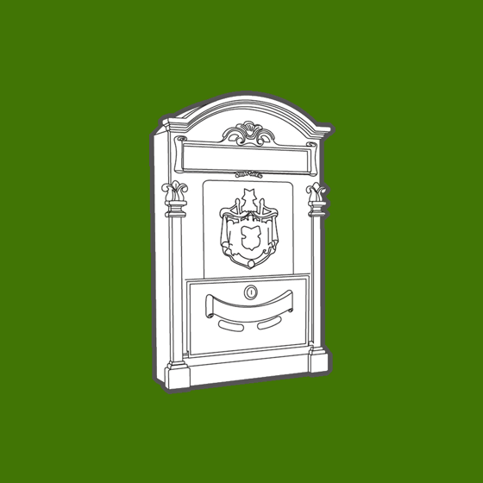

信箱里什么都没有。我来到直弄一号院，胖子可能就在里面，不过进门需要密码。我注意到门楣上的红字和左侧门框上的第一个红字，猜出了答案。如果红字看不清楚，能够搜索到2015年这里的图片。

密码：YDYH（红缨大院反过来）

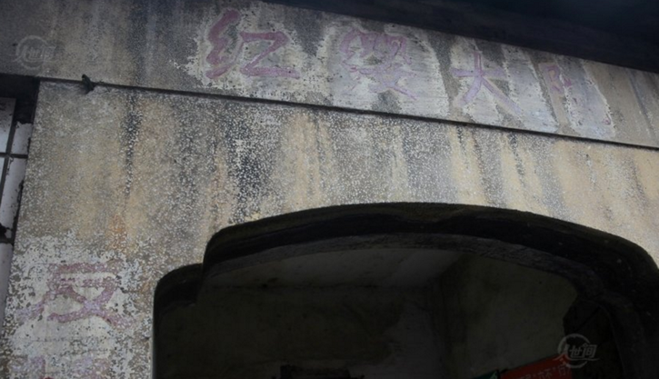

密码正确。这密码的意思难道是越多越好，胖子还真是想发财想疯了。还要继续输入密码。我注意到墙上的砖有的刻有文字，我试着把上面的文字输入 。

密码：HCI3

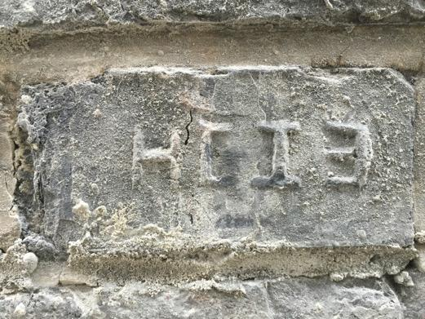

密码正确，门开了。进入门内，我跟胖子大概讲了事情的经过。胖子说此去艰险，我们先去这里求药。



第二十七章

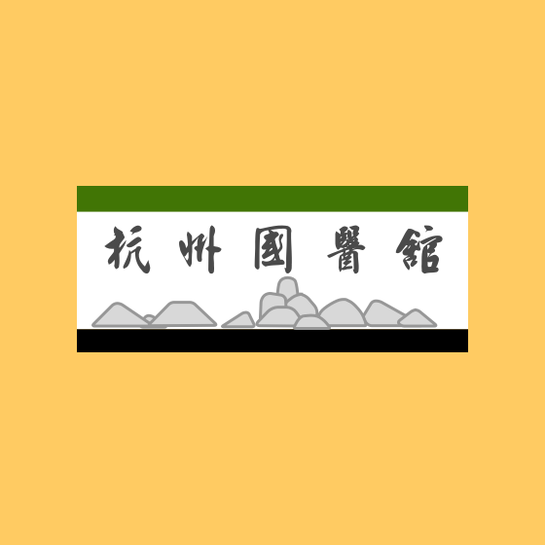

我发现这里的地面有好多条留言。我注意到其中一个包含了<八卦中的一卦>，解出这个信息以后可能会用到。

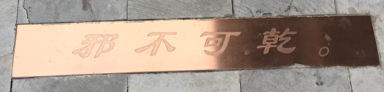

我和胖子拿好药品，收到了无邪的消息。墓道已经打开，入口在八卦石的东边。那里门口上方 写着黑色的<何ART>， 。你们过来跟我汇合。

第二十八章

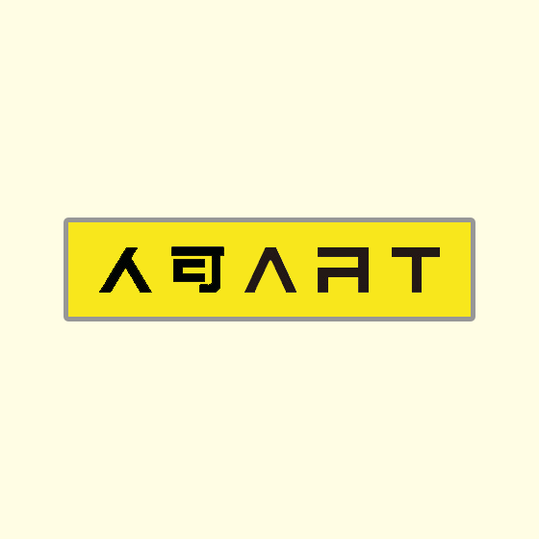

无邪说，透过门是不是能够看到地面有一个标志？

第二十九章



无邪说，进入墓道还有一层机关，就在这里。这个三角形跟之前拿到的三棱柱的印章似乎很吻合。旁边还有输入密码的机关，写着三个字<车船人马>我发现这附近一面墙上找到了答案。

密码：31154

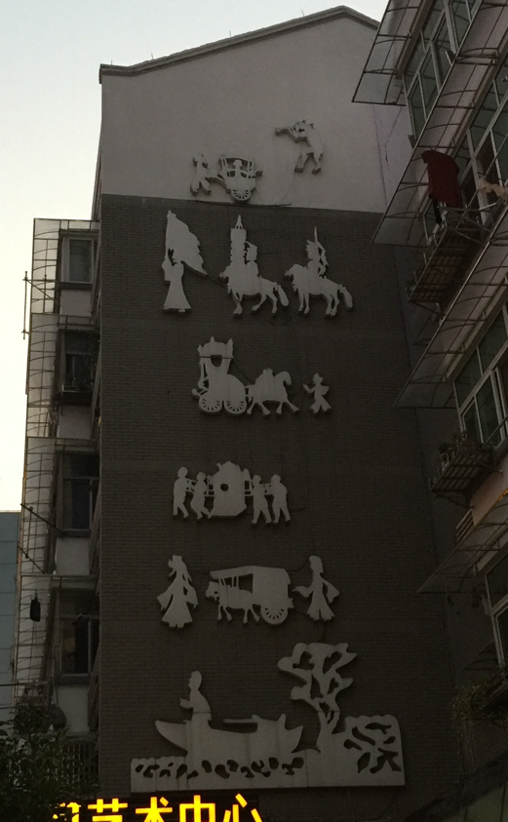

我试着把印章放上去，旋转。大门打开了，我们进入了墓室。这座宋朝古墓非常庞大，道路盘根错节，一时竟不知如何下手。这时无邪说，有没有注意到旁边有一些陪葬的人形陶俑，比如<敲鼓的小孩>。

第三十章

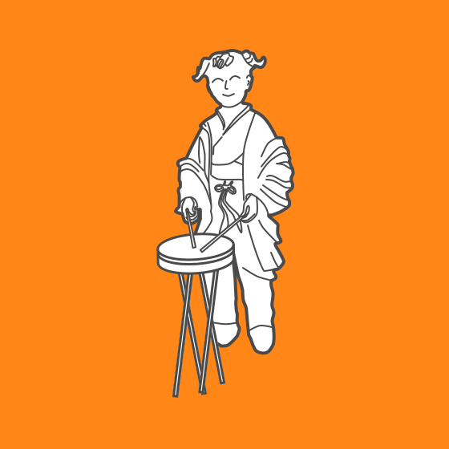

无邪问我，你知道这七个陶俑叫什么名字吗？我在附近搜寻之后，找到了这些陶俑的作者，同时也知道了他们的名字。

密码：CJQZ（长街七子）

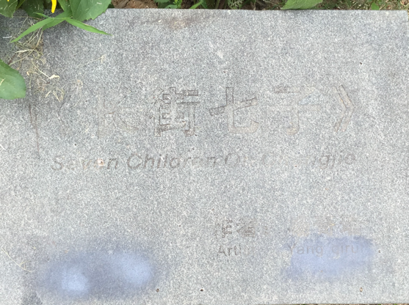

没想到这些陶俑还获过奖呢。在这几个陶俑中，我注意到其中一个摆出了非常困难的姿势。我们顺着脚尖指向的方向过去，发现了一个<大鼎>。

第三十一章

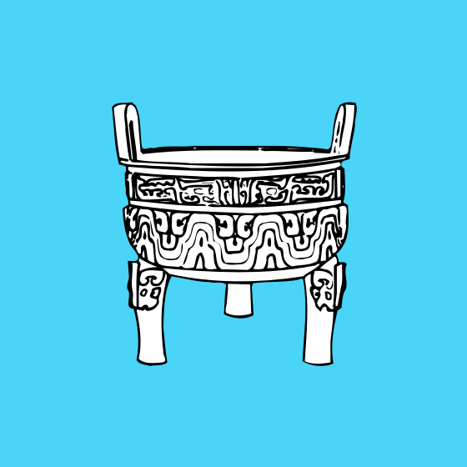

在大鼎附近找到了这样的一个东西，看起来可能有用。不过带走它需要密码。我了解到制造他的人，解出了密码。



密码：KANGYU（上海康宇金属玻璃装饰公司制造）

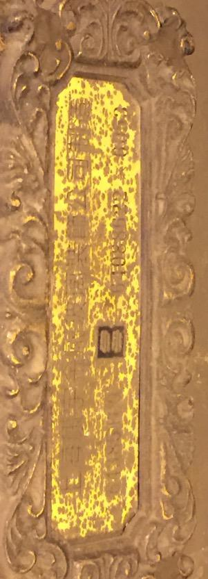

“看，对面有一副铠甲和一把剑。按照剑指向的方向就是一条巷子，说不定会有线索”，无邪说。

我们从那条巷子向北走，找到了一个正在<翻墙的陶俑>。

第三十二章

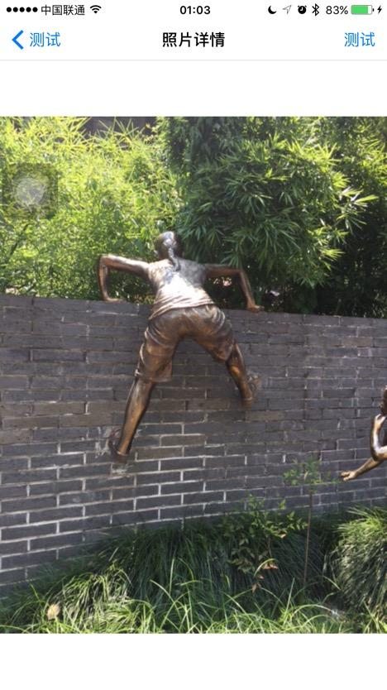

按照陶俑的方向翻墙过去，找到了一幅<壁画>，上面有人拿着书卷。

第三十二章

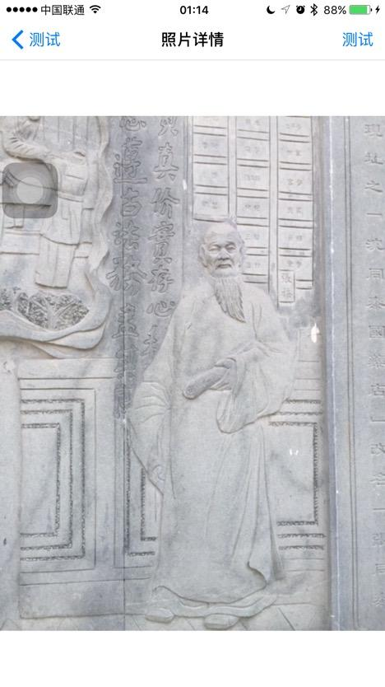

无邪说，看到这幅壁画才确信，之前让我调查的书卷，实际上是后人仿制。而这本书才是后世许多人一直梦寐以求的能预知后事的千古奇书。

画中人名叫张梅，这附近能够找到跟<梅>有关的牌子。

第三十三章

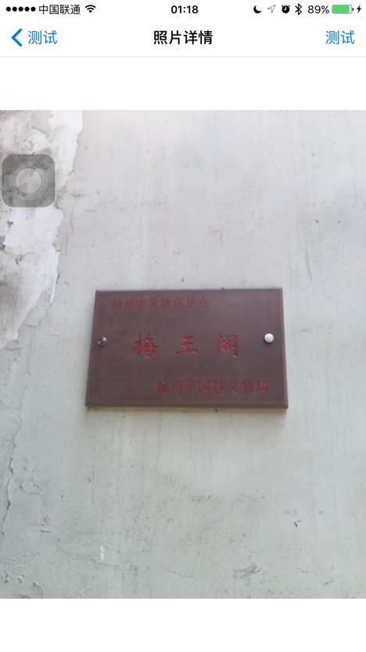

我在这附近找到了一个这样的东西。

（下一章物体插图）

第三十四章

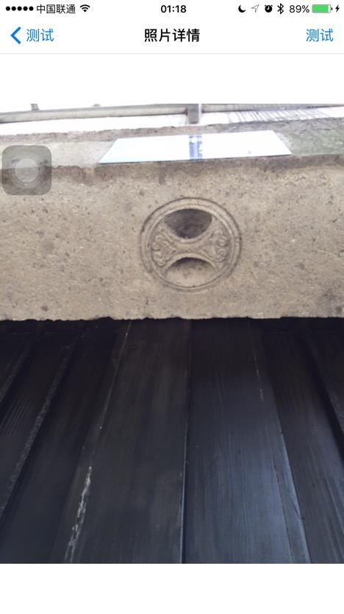

这东西像是个旋钮，先带在身上万一用得到。墙壁上似乎有一张图，我们按照图上标示的地方找到了描述这里的诗句。

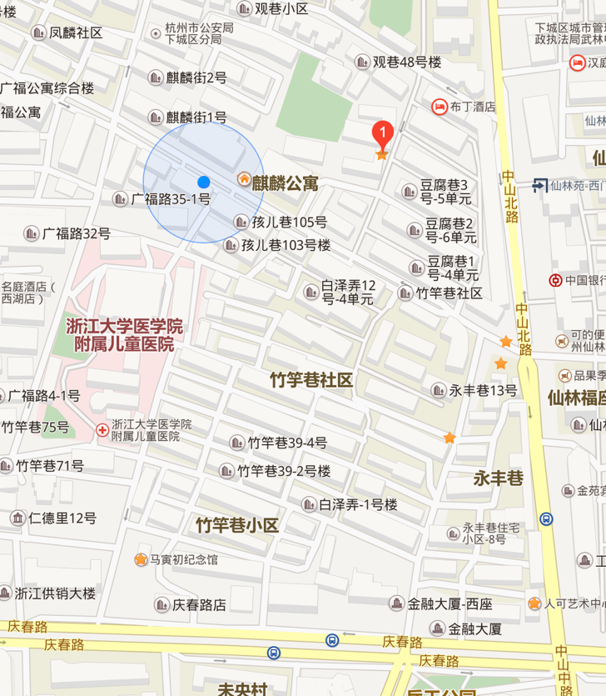

第三十五章

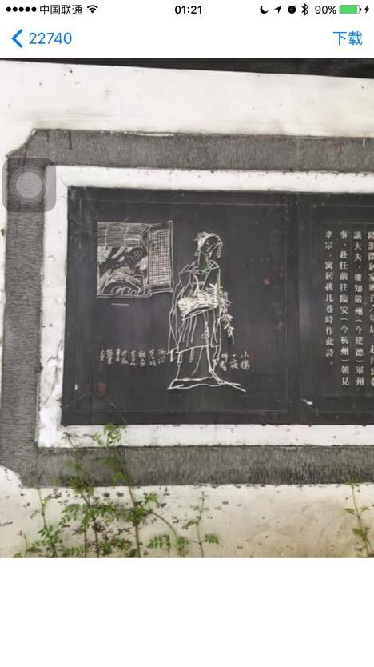

我们仔细搜寻后也没有发现有价值的信息。继续向北，看到了一个<洗衣>的陶俑。

第三十六章

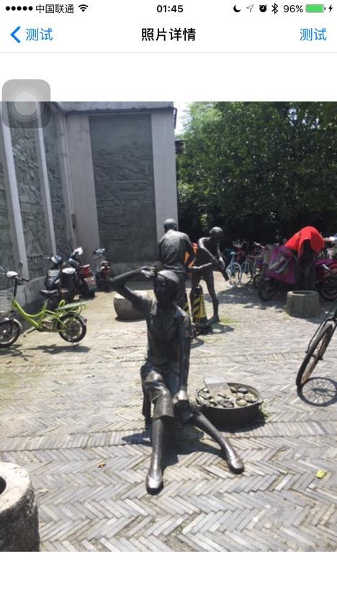

在这附近看到了一个奇怪的表情。

（下一张的插图）

第三十七章

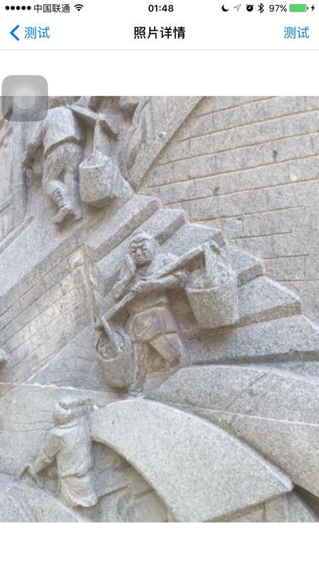

这大汉竟然在卖萌，难道这里有人来过，这壁画被篡改过，难道陈皮已经来过？抓紧时间，继续寻找。我看到了一行字“入此门者，必当放弃一切希望”，翻译成英文就是<GOD LOVES THE WORLD>。

第三十八章

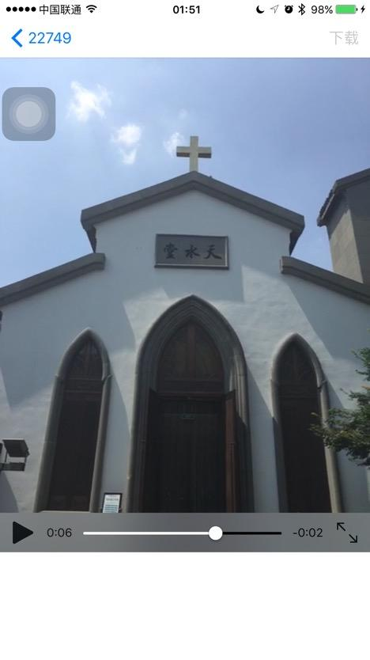

继续寻找，找到了这样一间墓室。我仔细观察了上面的鎏金牌匾。

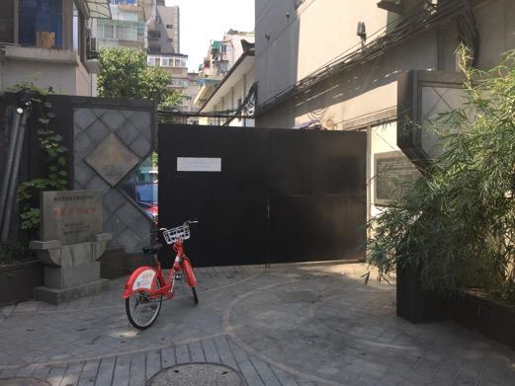

第三十九章

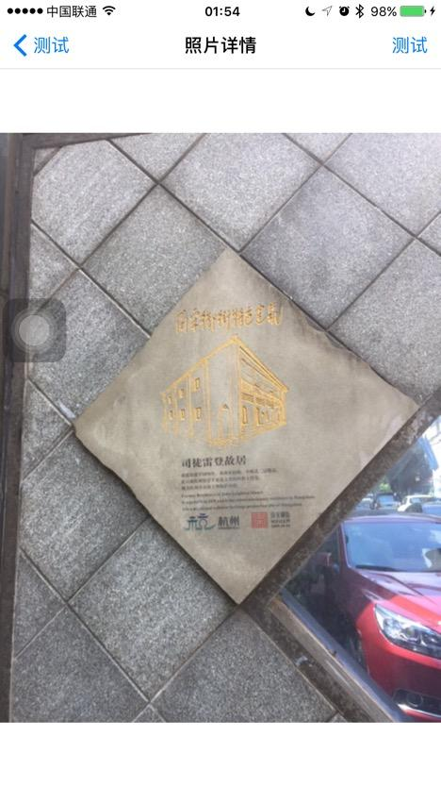

我进入里面，找到了一个红色标记

（下一章插图）

第四十章

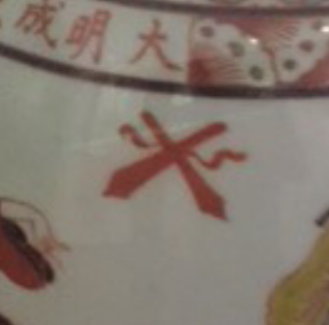

继续寻找，找到了一枚红色的印章

（下一章插图）

第四十一章

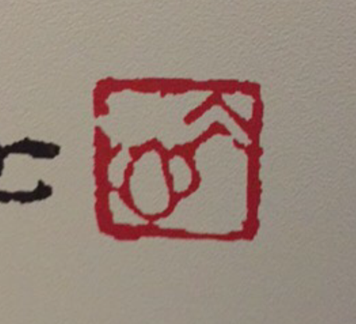

之后，胖子在这里找到了一枚钥匙。需要蹲下来才能看清楚。

第四十二章

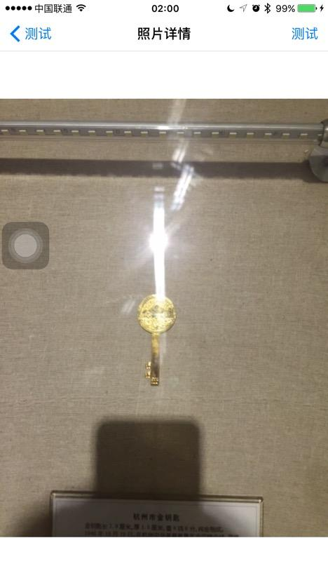

要取出这枚钥匙需要密码，否则说不定钥匙就毁了。我找到了这样一张图，同时旁边写着48 73 62 21 18 62

密码：150180

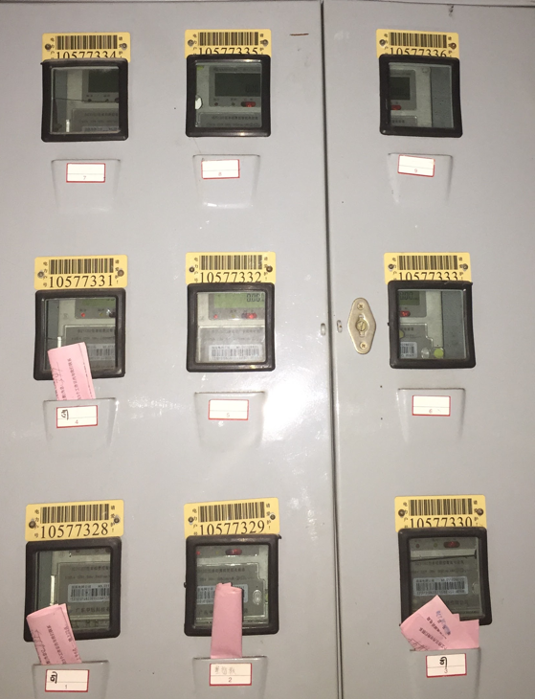

出了这间墓室，我们向西走去，看到了<八个白衣少女>，其中有一个手持<琵琶>。

第四十三章

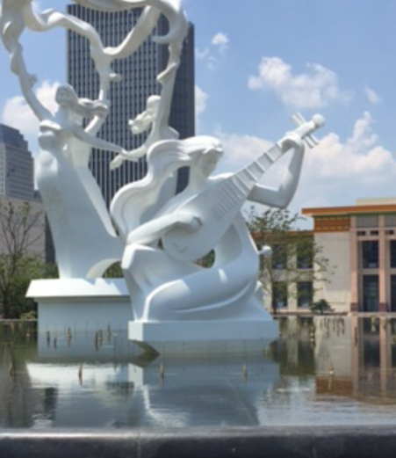

接下来不知道该往哪里走。我们四处寻找，最后向南走，在地上找到了跟梅王阁见到的旋钮很相似的东西。

第四十四章

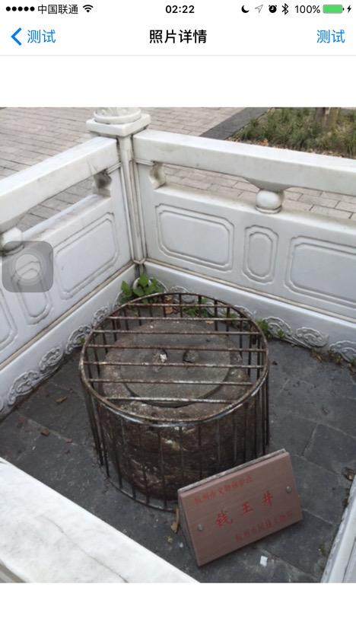

胖子把旋钮放到上面，刚好吻合。不过还需要一个密码，在旁边有这样一个团。

（杭州公共自行车插图）

密码：2310

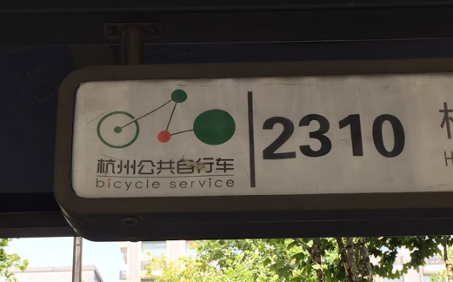

密码正确，旋转旋钮，出现了一个垂直的地洞。我们走进去。下面这层四周都是墙壁，无路可走。我们搜寻之后只找到了一个机关，<六棱柱斜切的样子>。

第四十五章

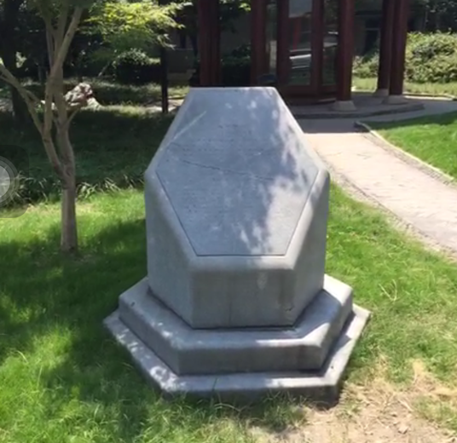

胖子使出了吃奶的转动这个机关，洞壁上打开了一扇门。这下又出现了很多岔路不知道该往哪个方向走。不过仔细观察了这些岔路，地下的通道竟然跟地上的道路十分相似。

“你是否知道之前让你调查的书上的字出现在什么地方？”，无邪问我。

“当然知道了，岳庙啊。”，这难不倒我。

“挂在岳庙的‘浩气长存’牌匾旁边的是什么？”，无邪继续问我。

这下难住我了，不知道答案。无邪继续说：“是‘碧血丹心’，我们去提这个字的人住过的地方找找吧”。

虽然在地下，但是墓穴规模庞大，四通八达的道路竟跟地上相似。我们到达无邪所说的宅子的地下，果然有一间墓室。我仿佛看到了<一个人手拄拐杖>坐着。

第四十六章

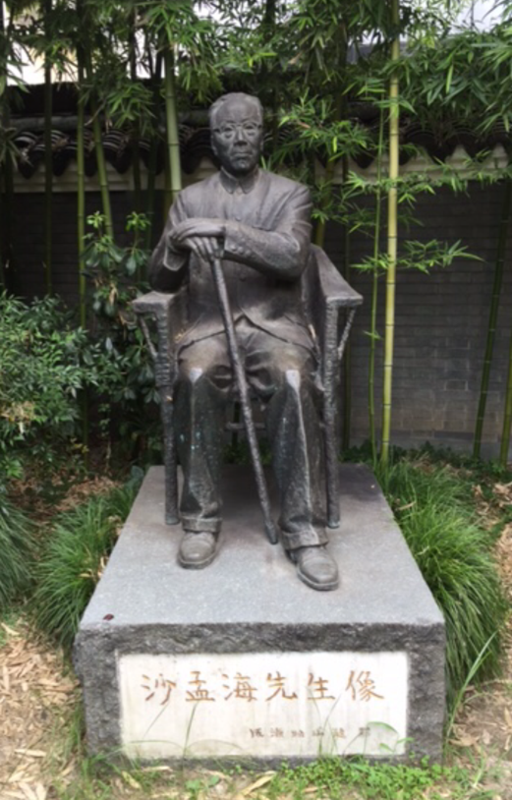

好吧，是我眼睛花了。还是那个人，只是在一幅壁画里，而且没有拐杖。

第四十七章

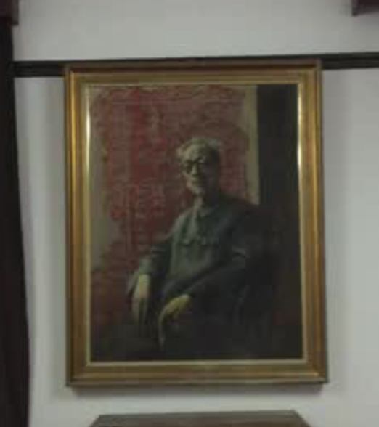

在这里搜寻一番之后，看到了<碧血丹心>四个字。

第四十八章

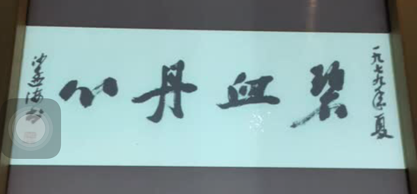

在这附近找到了两个<密码盒>，其中一个保存较好 。

第四十九章

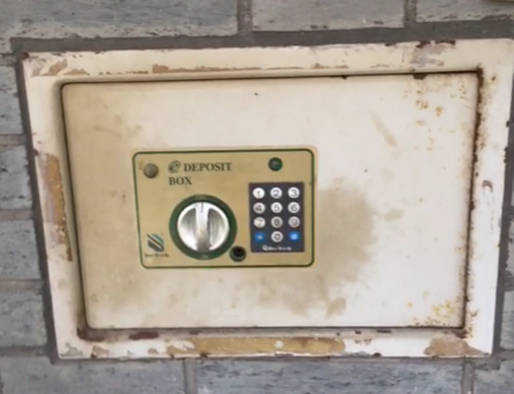

这时墓室的门忽然关闭了，我们被困在这里了。我们分头寻找出口，没有任何发现，只能试试这个密码箱了。无邪观察了密码箱上的按钮后，找出了可能的4个数字。把这几个数字可能的排序都试了一遍，最终找到了正确的密码。

密码：1523（上面的按钮1235比较干净，像是经常会使用。不同的排序一共24种可能，很快可以试出来）。

输入密码后墓室门打开，我们出来后决定到旁边的墓室继续调查，地上对应的位置是个博物馆。首先在墓室门口看到了一个半身像。

第五十章

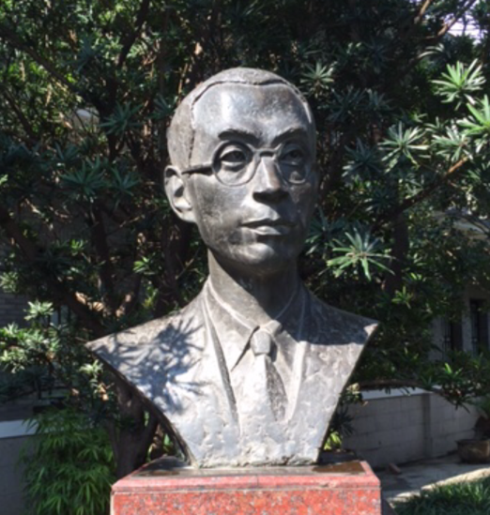

进入墓室，竟然见到了传说中的清明上河图。不过我在图上看到了奇怪的表情，好像金馆长在骑马。

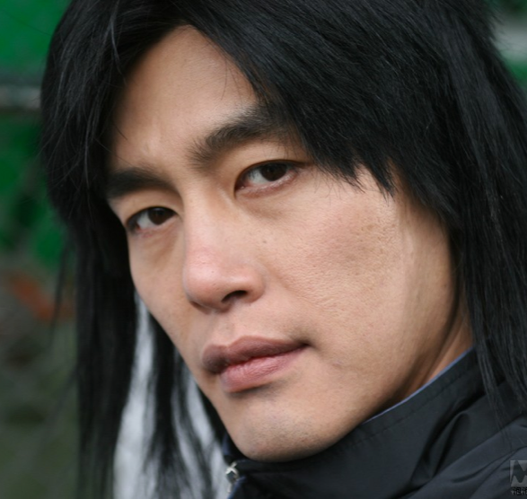

第五十一章

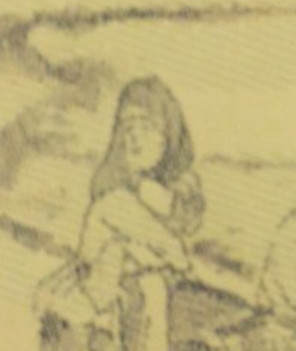

难道这并不是真迹？果然，我在旁边找到了制作这幅画所用的卡片。（使用卡片做解密，最好解出陆游二字。待定）

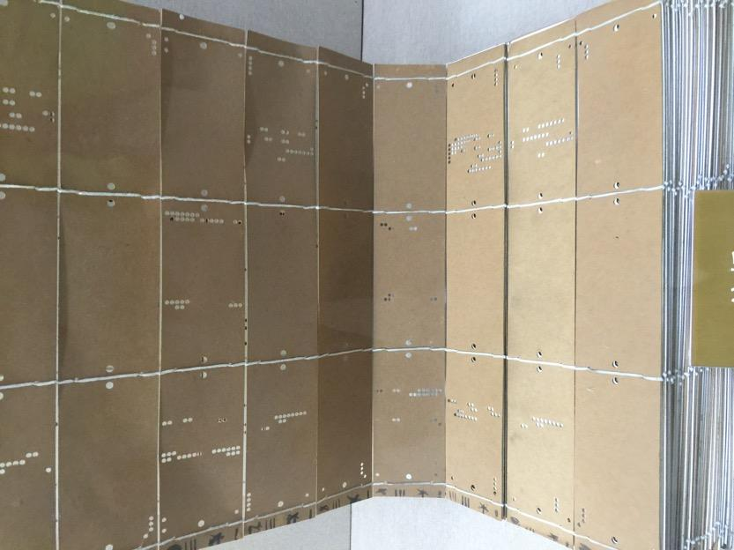

所有的线索都断了。这时候我想起来之前看到的诗词碑廊的诗，于是说：“去作者故居的下面看看吧。”

无邪笑了笑说，“看来让你调查还是有作用的。”。我们到达那里看到了<鎏金的牌匾>。

第五十二章

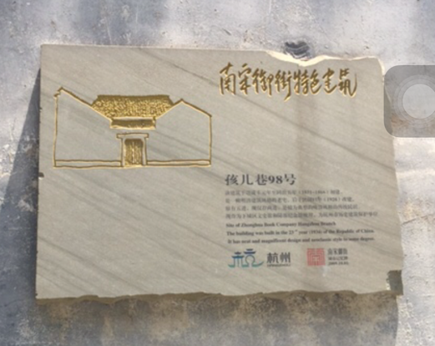

进入里面，看到了一个陶俑站着，手抚胡须。

第五十三章

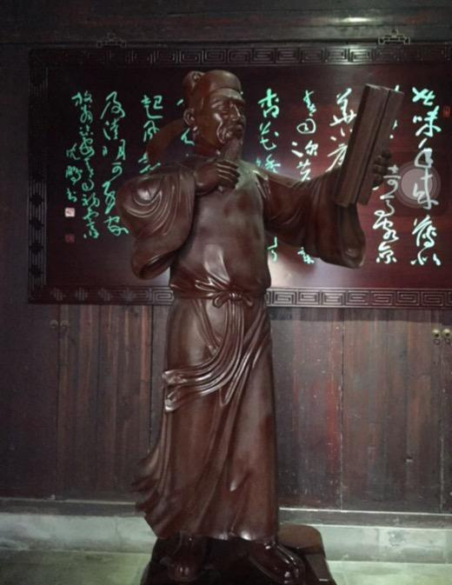

总觉得这个陶俑哪里不对劲。这个陶俑眼睛盯着左手但是左手中竟是空的。旁边的墙上写着“谢谢啦。陈皮”。看来已经被陈皮捷足先登了。我们三个顿时像泄了气的皮球，失望的情绪在蔓延。无邪说：“我们再找找吧，这样珍贵的东西应该不会放在这么显眼的地方。”我和胖子也跟着行动起来。不一会无邪我们看到了一幅<手持书卷坐在河边的画>。

第五十三章

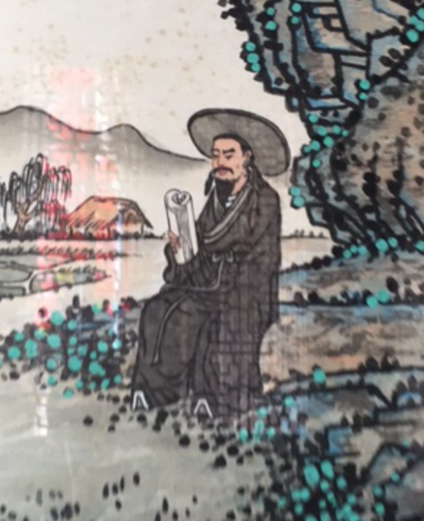

这幅画跟之前看到的壁画竟有几分相似。 我们继续搜寻。无邪把我叫过来问：“你知道故宫里毓庆宫后殿悬挂的匾上写的是什么吗？我在这里找到了那块匾上的文字。”

第五十四章

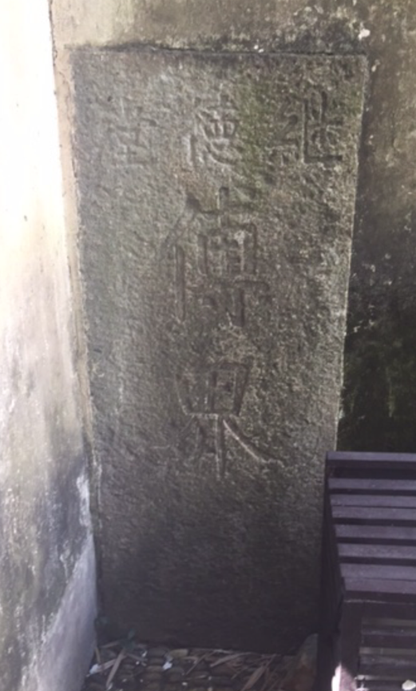

原来是继德堂。“难道这还跟皇室有关系？”我问。

“当然了，这种千古奇书最后一定会被皇室得到。”，无邪回答。

这时候我发现有一个地方竟然蕴含着八卦的卦象。我想起了之前看到<记下的八卦的一个卦象>。

第五十五章

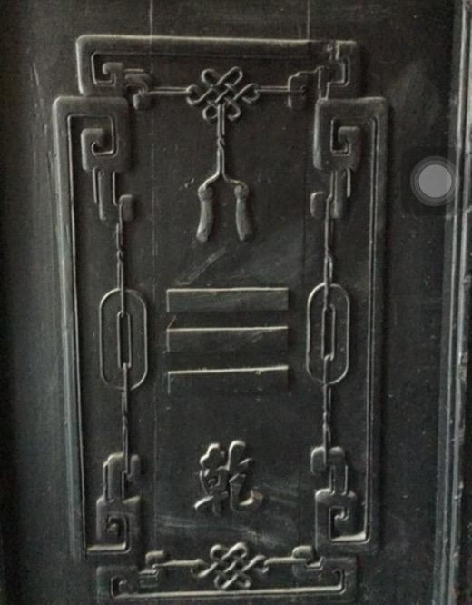

我尝试按了下去，周围传来了一些响动，地面也在震动。我们分头寻找这里有什么变化。我发现一些<类似铜钱>的形状。我记得门口的陶俑手指向的是东南，所以我仔细查看靠<东南>的那个。

第五十六章

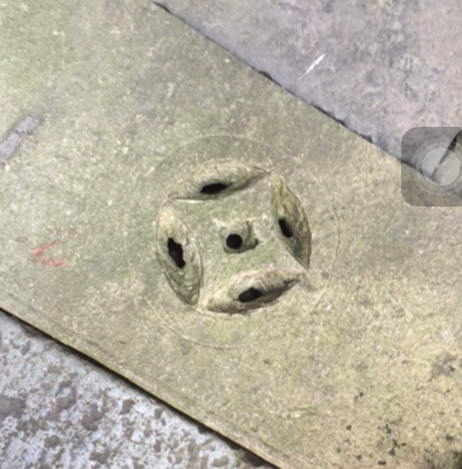

这个图案跟之前在大鼎那里找到的东西很像素。我放上去之后，竟然吻合。旋转之后，打开地砖，寻觅已久的千古奇书就躺在那里。无邪把这本书拿了出来。胖子迫不及待地凑过来想要 打开看，被无邪制止了。无邪说，传说中看过这本书的人最终都死于非命。保护文物的目的已经达到了，我们没必要看里面的内容了。无邪把书收了起来。

就在这时，地面又一阵震动，这次比之前更为剧烈。我们赶忙走到入口 ，竟然被堵死了。周围建造地非常结实，不可能破墙而出。这下好了，被困在这里不能脱身了。我们三个慌忙寻找出口。这时候我发现了火炉和一把<茶壶>。要凑近仔细观察。

第五十六章

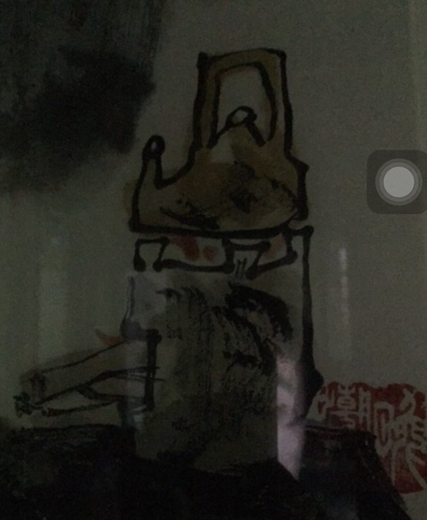

竟然在这么隐秘的角落里。既然有茶壶，那么水从哪里来呢？我找到了一口比较大的<水井>。

第五十七章

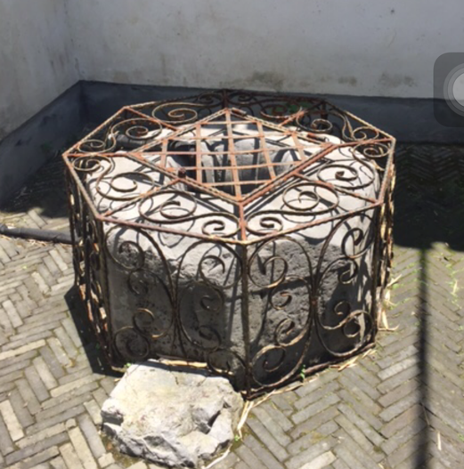

井里有水，看起来并不像有通道的样子。就在这时无邪发现了<紧闭的门>。

第五十八章

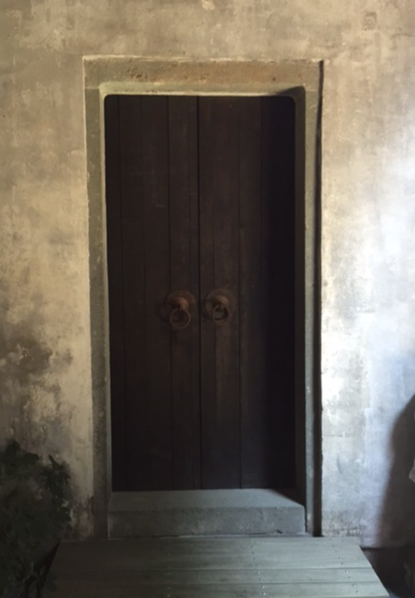

现在逃生的希望就寄托在这扇门上了。但是门一直紧闭，无法打开，一定是有什么机关可以控制。这时候胖子发现了一个<箱子>，箱子上面连接了很多直直的线，可能门的控制机关就在这里。

第五十九章

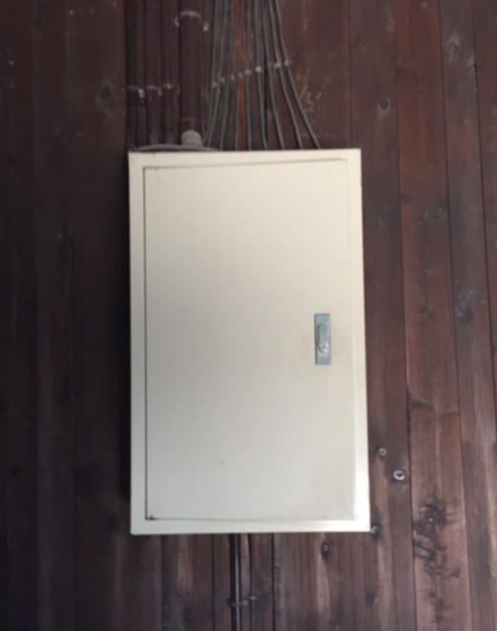

打开箱子需要密码。

密码：MS508

wl

箱子里面的机关无法扳动，需要密码。无邪问我，“你有没有发现有一个地方有四个红字似乎被擦掉了？”

密码：SMFW

上门服务是什么鬼？不管了，无邪输入了密码，那扇门打开。我们走进去，一路向上，走到了孩儿巷98号。

尾声

出来之后，无邪把那本书交给我国家。然而这么大的发现，竟然没有任何新闻报道。我问无邪，那本书究竟是什么书？冒着生命危险得到了连书的名字都不知道。无邪说，“我只能告诉你，书名三个字，最后一个字是图”。说完笑了笑，深藏功与名。